《题库智能组卷系统》组卷功能说明
教师用户可以利用系统提供的智能出卷、标准化出卷、搜索出卷、知识点题数出卷、知识点题分出卷共五种方式进行出卷。为了使生成的试卷更适合用户的要求，系统还提供了手工调整试卷功能。试卷生成后如果没有达到教师期望的目的，还可以在“试卷修改”页面中，进行手工试卷调整，包括试题添加、删除、更换，试题顺序调整，题型顺序调整和试题题分修改等多种手工修改试卷方式。

1.智能出卷
智能出卷的基本思路是在用户提出的较为模糊和较少要求的情况下，高度智能化地生成满意的试卷。
智能出卷分四个步骤，下面将具体介绍其操作。

第1步 设置试卷参数
鼠标点击“智能出卷”按钮，进入到智能出卷，如图1-1所示。
【说明】：“试卷名称”是试卷的标题，默认为“未命名智能试卷”，可以重新命名，也可以在试卷生成后再修改名称，但是试卷名称不得为空。
“试卷总分”默认为100分，可以修改，总分可以限制在10～300分。
“出卷份数”表示系统支持同时生成多份试卷。
“难易比例”，试题库中每道题都有难度系数指标，难度系数即试题的失分率，分为易(0－25)、中(30－55)、难(60－100)三个等级。试卷默认的易中难比例为5：3：2，此比例可根据老师的教学要求自行调整。
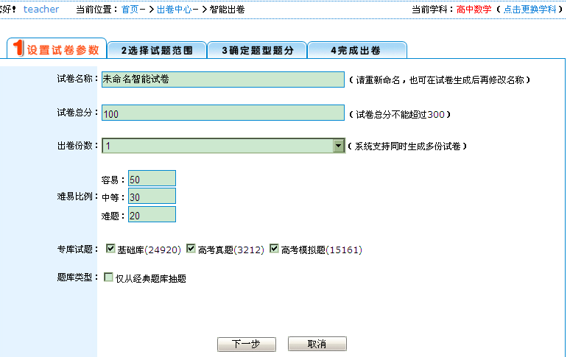
图1-1

第2步 选择试题范围
如图1-2所示：首先选择教材，然后在“选择考试范围”栏中选择考试的范围，“全部内容”中显示了本教材中所有试题范围，用鼠标点击“＋”图标，可以打开下面的章节的具体内容，在用鼠标点击“+”图标可以继续点开下面的内容。然后用鼠标点击要选择内容前的图标，被选择的内容前的选择框变为。选择范围确定后，点击下一步，进入下一步的设置。
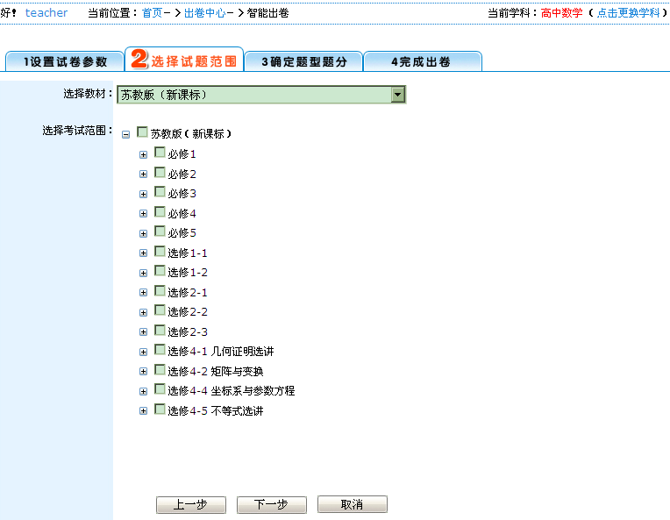
图1-2

第3步 确定题型题分
如图1-3，页面中显示了每个题型中拥有的试题数量。在“出卷总分设置”框中添加各题型分数，使“目前输入的试题总分”与“试卷要求总分”相同后，点击下方的“完成”按钮，开始出卷。
【注】：不同学科看到的题型列表和题型对应的总题数会不同；即使同一学科内，选择不同的选题范围和试卷参数，也可能会有不同的题型和总试题数。当试题总数量等于零时，将不显示相应题型。
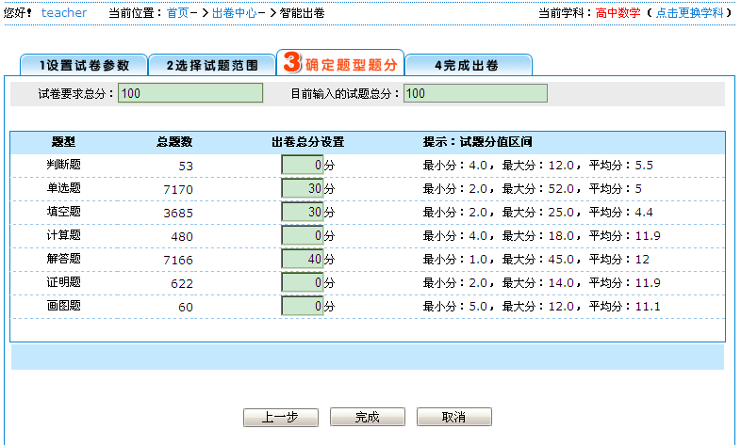
1-3

第4步 完成出卷
如图1-4所示。在此步骤中，系统会按照前面的各项参数设置自动搜索试题组成试卷。
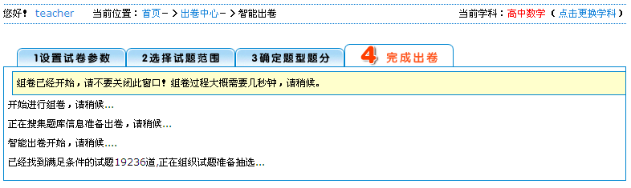
图1-4

第5步 试卷修改
组卷完成后，系统自动进入“试卷修改”界面，教师可以预览所组试卷并可再次修改试卷。如图1-5所示。
在试卷修改界面，可通过各功能按钮对试卷进行修改。在各个大题型后面有相应按钮，在每个小题后面有相应按钮。
当鼠标放在各个小按钮上时都会显示出各按钮的解释。题型操作图标中各个图标按钮的功能依次是：向上移动题型、向下移动题型、删除当前题型、添加相同题型试题、显示/隐藏题型下试题信息。试题操作图标中各按钮的功能依次是：自动替换试题、手工替换试题、向上移动试题、向下移动试题、删除当前试题、修改当前试题信息、显示/隐藏试题内容。
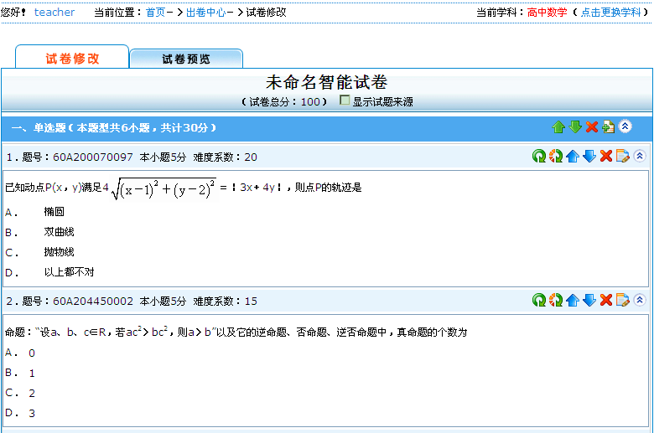
1-5
【说明】：题型操作图标中，“向上移动题型”和“向下移动题型”，用鼠标点击此图标按钮可以调整试卷中各题型的先后顺序。点击“删除当前题型”系统会弹出删除题型的提示窗口，点击“确定”按钮即可删除此题型。点击“添加相同题型试题”，系统会弹出如图1-5A所示的窗口，按窗口内“操作提示”所述，点击试题ID查到看试题内容并确定需要添加的试题，再点击“添加”即可将选择的试题增加到试卷中。
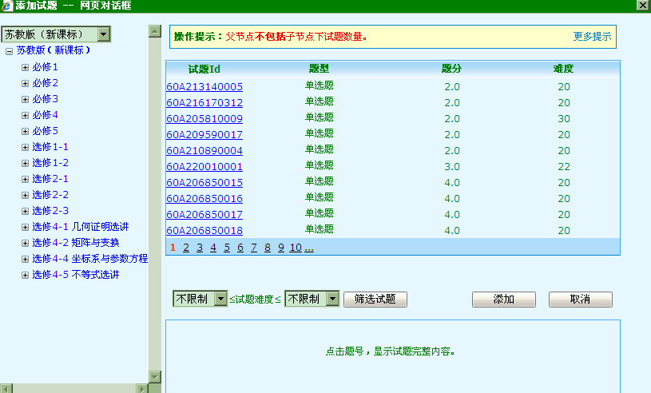
图1-5A
点击“自动替换试题”，系统将自动在试题库中随机查找和此试题相同指标的试题并做替换。
点击“手工替换试题”，系统会弹出如图1-5B所示的窗口，按窗口内“操作提示”所述，点击试题ID查看试题内容并确定需要替换的试题，再点击“替换”即可将选择的试题替换到试卷中。
试题操作图标中，点击“向上移动试题”和“向下移动试题”，按钮，可以调整题型中各试题的先后顺序。点击“删除当前试题”，系统会弹出删除试题的提示窗口，点击“确定”按钮即可删除试题。点击“修改当前试题信息”，用鼠标点击此图标按钮，在题号的后面会有“重设题分”的提示，在输入题分的方框内重新设置题分，再点击“修改”即可修改此试题的题分。
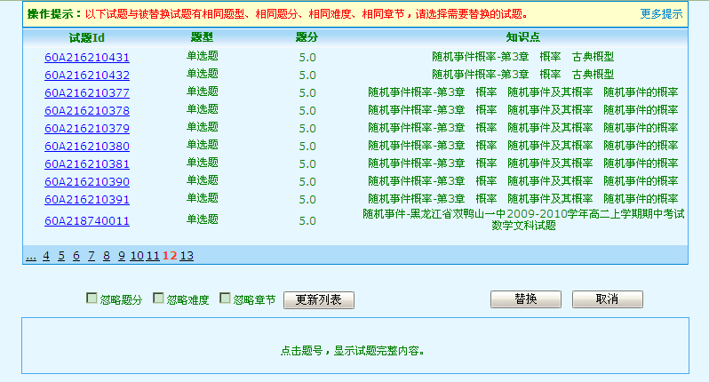
图1-5B

第6步 试卷预览
当所组试卷修改完成后，可点击“试卷预览”按钮，打开试卷预览页面。在试卷预览界面中有如图1-6中的图标按钮。
点击“保存试卷到本地”按钮，可以选择多种不同的试卷排版样式，系统会自动完成试卷的排版过程并保存为word或网页格式，这样老师可以轻松的将组的试卷完成排版并导入到word中，保存到电脑里，以便老师进行二次修改试卷内容或备案。
点击“查看试卷答案”和“查看试卷分析”按钮可以查看试卷答案内容和试卷分析结果。试卷答案中还有主观题的详解内容，便于老师参考；试卷分析结果是从试卷难易程度状况、试卷题型分布状况、试卷明细表3个方面对试卷进行科学的统计和分析，以便老师评审试卷。并且在查看试卷答案和分析界面中可点击“word”按钮，将试卷答案和分析内容自动导入到word中，保存到电脑里。
如果客户端电脑连接有打印机，可以点击“打印试卷”将试卷按试卷预览中的样式直接打印出来。
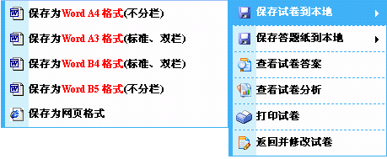
图1-6

2.标准化出卷
这种出卷方式类似于智能出卷，基本思路是在用户提出的较为模糊的和较少要求的情况下，高度智能化地生成满意的试卷。但跟智能出卷不同的是，这种出卷方式更加适用于中高考出卷，能够在模糊的条件下，确定出每一种类型的试题的题数和题分。
标准化出卷分四个步骤，下面将具体介绍其操作。

第1步 设置试卷参数
详细内容请见“智能出卷”中第1步中的说明。

第2步 选择试题范围
详细内容请见“智能出卷”中第2步中的说明。
第3步 确定题型题分
如图2-3（A、B），页面中显示了每个题型中拥有的试题数量。在“出卷总分设置”框中添加各题型分数(必填)，使“目前输入的试题总分”与“试卷要求总分”相同，然后在“题型题数设置”中设置各题型的数量，点击“完成”按钮，开始出卷。
当选择“按难度分配题数”后，在后面的展开选项中可以自行分配题型难易的数量；不选择“按难度分配题数”时，不对题型中试题难度比例进行限制。为保证出卷时各题型中各小题的分值都相同，可以设置“每题平均分”，但务必保证平均分×试题总数＝题型总分，当平均分×试题总数≠题型总分时，系统会提示此平均分设置无效；若出卷时不设置“每题平均分”，试卷各题型中各小题的分值可能会有不同。
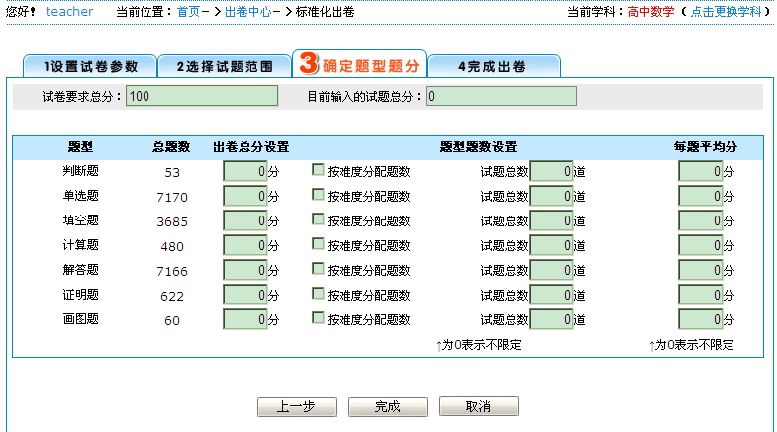
图2-3A
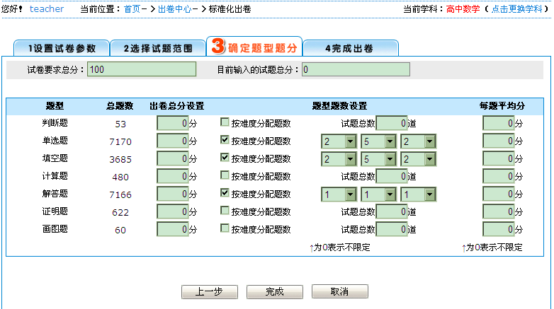
图2-3B

第4步 完成出卷
在此步骤中，系统会按照前面的各项参数设置自动搜索试题组成试卷。

第5步 试卷修改
详细内容请见“智能出卷”中“试卷修改”的说明。

第6步 试卷预览
详细内容请见“智能出卷”中“试卷预览”的说明。

3.搜索出卷
这种搜索出卷方式，用户可以完全按照自己的要求抽取试题、并组织试卷，应该讲使用该方式生成的试卷完全是量身定做，所以非常符合用户出卷的需求。搜索出卷方式的突出优点，就是可以在多个库、不同章节、不同题型等多种组合条件中查询符合条件的试题，并组出试卷。

第1步 设置试卷参数
鼠标点击“搜索出卷”按钮，进入到搜索出卷，如图3-1所示。
按照参数选项提示填写或选择各参数内容，点击下一步。
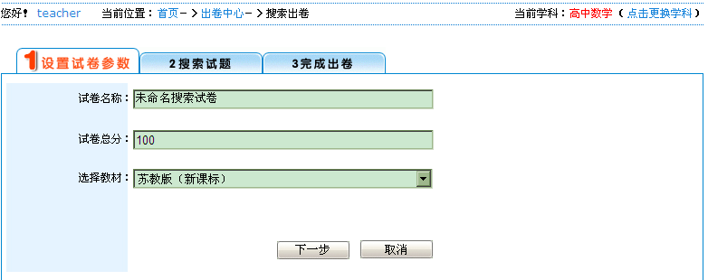
图3-1

第2步 搜索试题
首先，选择搜索的范围，设置搜索的条件，设置完毕后点击“查询试题”，如图3-2所示，选择需要的试题到“已选试题”列表中。重复上述步骤使用不同的搜索条件搜索出卷所需要的试题，当所有需要的试题选择后，点击“完成”按钮，结束搜索出卷。
【注】：搜索出卷要求试卷总分最少是10分。
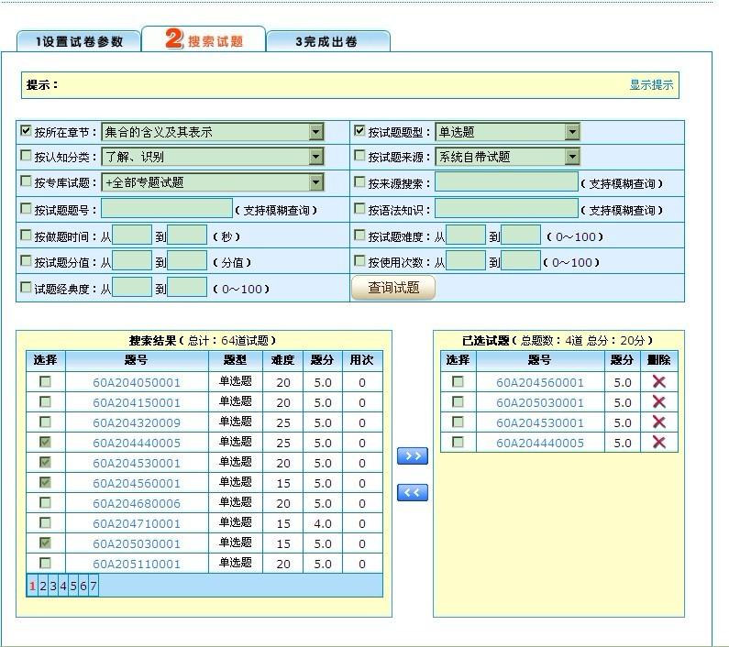
图3-2

第3步 完成出卷
在此步骤中，系统会按照前面的各项参数设置自动搜索试题组卷。

第4步 试卷修改
详细内容请看“智能出卷”中“试卷修改”说明。

第5步 试卷预览
详细内容请看“智能出卷”中“试卷预览”说明。

4.知识点题数出卷
此方法可以控制在试卷当中每一个知识点里的题数，这样可以使所出试卷比较均衡，避免出现在某一个知识点分数偏多、或偏少的情况。

第1步 设置试卷参数
鼠标点击 “知识点题数出卷”按钮，进入到知识点题数出卷，设置相应出卷参数。详细内容请看“智能出卷”第1步中说明。

第2步 选择试题范围
如图4-2示，可以按照操作提示，首先要选择试题所在章节，然后为所选章节填写试卷使用的试题数量，并“加入试卷”，然后重复以上操作完成试卷试题的选择，最后选择“完成”，系统即开始自动组卷。
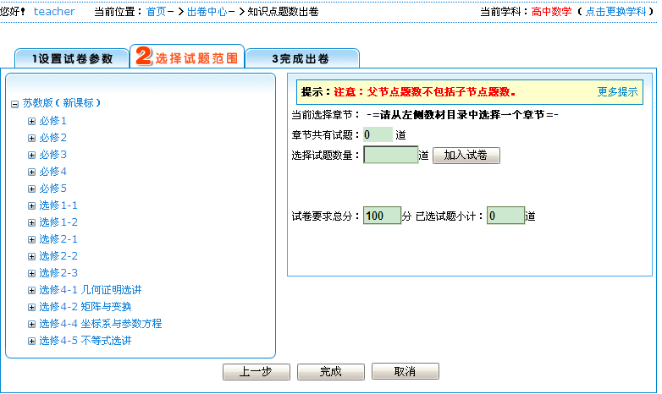
图4-2

第3步 完成出卷
在此步骤中，系统会按照前面的各项参数设置自动搜索试题组成试卷。

第4步 试卷修改
详细内容见“智能出卷”中“试卷修改”中说明。

第5步 试卷预览
详细内容见“智能出卷”中“试卷预览”中说明。

5.知识点题分出卷
此方法可以控制在试卷当中每一个知识点里的分数，这样可以使所出试卷比较均衡，避免出现在某一个知识点分数偏多、或偏少的情况。

第1步 设置试卷参数
鼠标点击“知识点题分出卷”按钮，进入知识点题分出卷。按照参数选项提示填写或选择各参数内容，设置完毕后，点击下一步。详细内容请看“智能出卷”第1步中说明。
第2步 选择试题范围
如图5-2按照操作提示，首选选择试题所在章节，然后为所选章节填写试卷使用的试题分值，并“加入试卷”，然后重复以上操作完成试卷试题的选择，最后选择“完成”，系统即开始自动组卷。
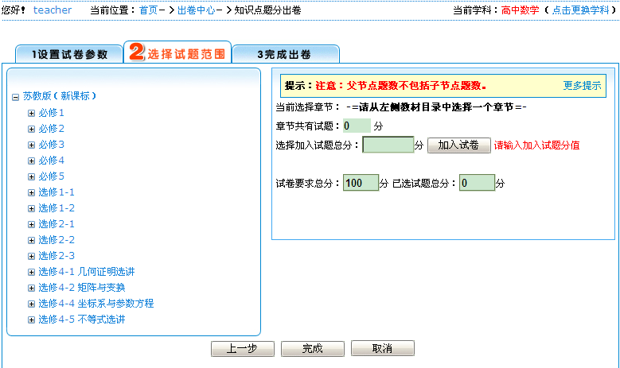
图5-2

第3步 完成出卷
在此步骤中，系统会按照前面的各项参数设置自动搜索试题组成试卷。

第4步 试卷修改
详细内容见“智能出卷”中“试卷修改”中说明。
第5步 试卷预览
详细内容见“智能出卷”中“试卷预览”中说明。

6.我的试卷
“我的试卷”栏目记录着每次的出卷后保存的试卷内容，在使用各种出卷方式生成的试卷都会在这里列出来。如图3-6，在这里可以进行查看试卷、修改试卷名称以及删除试卷的操作。并可以实现按出卷类型、搜索字段及关键字查询试卷。
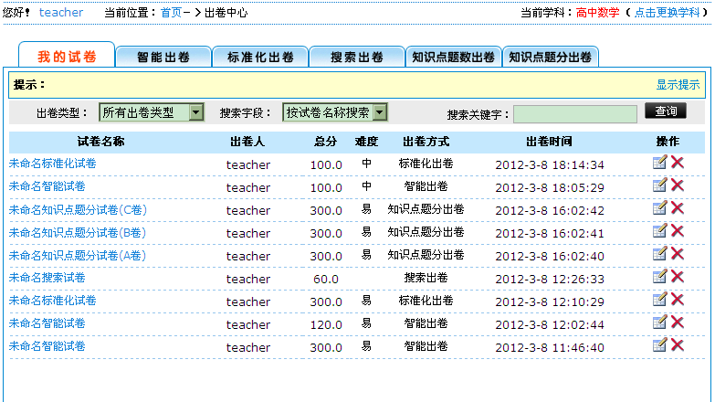
图3-6

